**ASSUNTO: Indica-se ao Excelentíssimo Senhor Prefeito Municipal Carlos Nelson Bueno através da secretaria de competente, para que seja feito reparo no asfalto da Rua José Surur, altura do número 127, Jardim Paulista.**

**DESPACHO**

**SALA DAS SESSÕES ____/____/_____**

**PRESIDENTE DA MESA**

**INDICAÇÃO Nº / 2019**

**SENHOR PRESIDENTE,**

**SENHORES VEREADORES e VEREADORAS,**

**INDICAR** na forma regimental, e depois de ouvido o Douto Plenário desta Casa, que seja oficiado ao **Excelentíssimo Senhor Prefeito Municipal Carlos Nelson Bueno através da secretaria competente**, para que seja feito reparo no asfalto da Rua José Surur, altura do número 127, Jardim Paulista.

Vale ressaltar que existe uma valeta no local e que o buraco surgiu bem no encontro da valeta com a guia, desta forma, quando chove ou os moradores lavam suas calçadas, a água fica acumulada no buraco, gerando mau cheiro e procriando insetos.

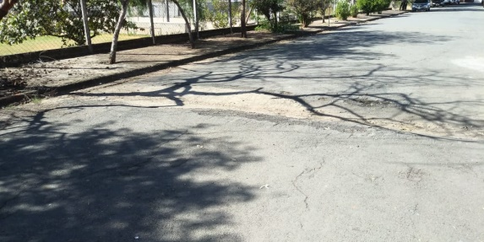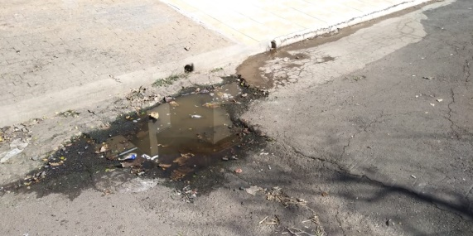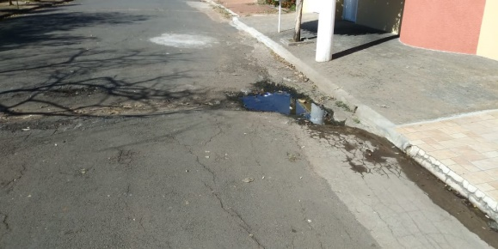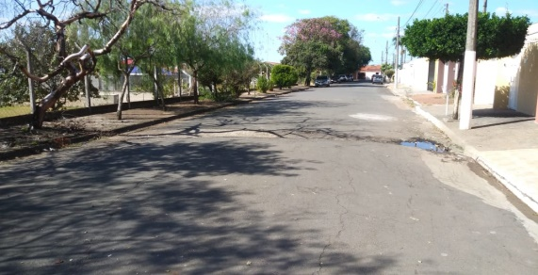

SALA DAS SESSÕES “VEREADOR SANTO RÓTOLLI”, ao 01 de julho de 2019.

**VEREADOR DOUTOR TIAGO CESAR COSTA**

